VANGELO E VITA…

“PANINO DI  SAN BIAGIO” OTTOBRE 2017
Cari amici, VANGELO E VITA… Un binomio impegnativo. Nel mese di Ottobre, riprendendo le attività pastorali, siamo innanzitutto impegnati a chiederci: A CHI E COME DARE IL VANGELO, OGGI? La nostra gente sente il bisogno di riceverlo? E noi siamo in grado di darlo in modo appassionato e convincente? Vogliamo chiedere aiuto alla PAROLA DI DIO e a TESTIMONI CREDIBILI come S. Paolo che ai cristiani di Tessalonica scriveva: “Mi sono affezionato a voi, e vi ho voluto bene fino al punto che vi avrei dato non solo IL VANGELO DI DIO, ma anche LA MIA VITA” (1Ts. 2,8) .
SANTA MESSA Domenica: 10.30 - Giorni feriali: 18.30 Dopo la Messa domenicale, breve Catechesi per chi vuole… “IL TUO VOLTO, SIGNORE, IO CERCO” IMPARIAMO A PREGARE CON I SALMI.
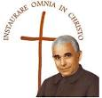 PRIMO SABATO DEL MESE (H. 16-17.30) ”Don Orione, dacci una mano per vivere la Parola di Dio” – SCUOLA DI PREGHIERA E DI…VITA (h.16- 17.30)

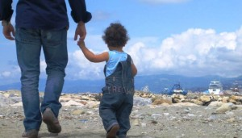 TERZA DOMENICA DEL MESE: (15 ottobre:9–16)

EDUCARCI PER EDUCARE : RITIRO SPIRITUALE PER TUTTI
- “Come fa un padre con i figli”: Educare OGGI, come? -1Tess.
 L’ULTIMA DOMENICA DEL MESE, PER… NOI! LA CREATURA CHE HAI ACCANTO E’ MIA… TE L’AFFIDO! Laboratori familiari per fidanzati e sposi in ascolto di Tobia e di Papa Francesco
- 23 - 28 OTTOBRE 2017
ESERCIZI 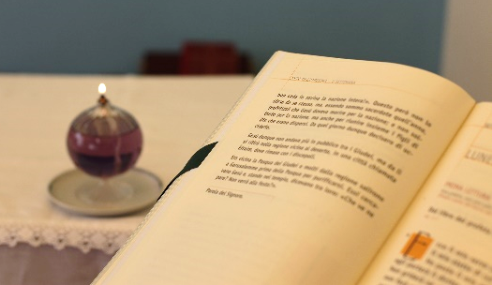 SPIRITUALI

“Siamo chiamati a libertà: ma quale libertà? ”
(Lettura spirituale della lettera ai Galati)
* I corsi si svolgono in forma di “lectio” dei testi biblici e di Papa Francesco Iniziano h. 18 del primo giorno - terminano h. 8.30 dell’ ultimo giorno
- LEGGI TUTTO IN ALLEGATI…
- Info: 0721.823.175 /3338890862 - donalesiani@gmail.com
- Visita sito: www.sanbiagiofano.it

